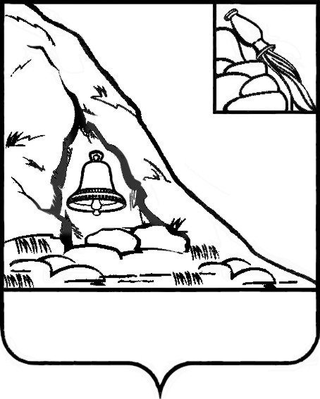

СОВЕТ НАРОДНЫХ ДЕПУТАТОВ ПОДГОРЕНСКОГО МУНИЦИПАЛЬНОГО РАЙОНА ВОРОНЕЖСКОЙ ОБЛАСТИ

### Р Е Ш Е Н И Е

от 29 ноября 2021 г. № 27

**п.г.т. Подгоренский**

**О внесении изменений в Положение**

**о бюджетном процессе в Подгоренском**

**муниципальном районе Воронежской**

**области, утвержденное решением**

**Совета народных депутатов**

**Подгоренского муниципального**

**района Воронежской области**

**от 23 декабря 2013 г. № 57**

В соответствии с Федеральным законом от 01.07.2021 № 251-ФЗ «О внесении изменений в Бюджетный кодекс Российской Федерации», постановлением Правительства РФ от 16.09.2021 № 1569 «Об утверждении общих требований к закреплению за органами государственной власти (государственными органами) субъекта Российской Федерации, органами управления территориальными фондами обязательного медицинского страхования, органами местного самоуправления, органами местной администрации полномочий главного администратора доходов бюджета и к утверждению перечня главных администраторов доходов бюджета субъекта Российской Федерации, бюджета территориального фонда обязательного медицинского страхования, местного бюджета», законом Воронежской области от 10.10.2008 № 81-ОЗ «О бюджетном процессе в Воронежской области», Уставом Подгоренского муниципального района Воронежской области, утвержденным решением Совета народных депутатов Подгоренского муниципального района Воронежской области от 30.04.2015 № 10, Совет народных депутатовПодгоренского муниципального района Воронежской области  **решил:**

1. Внести в Положение о бюджетном процессе в Подгоренском муниципальном районе Воронежской области, утверждённое решением Совета народных депутатов Подгоренского муниципального района Воронежской области от 23 декабря 2013 г. № 57, следующие изменения:

1.1. Статью 6 Положения дополнить:

- абзацем 18 следующего содержания:

«- утверждает перечень главных администраторов доходов бюджета Подгоренского муниципального района Воронежской области в соответствии с общими требованиями, установленными Правительством Российской Федерации;»;

- абзацем 19 следующего содержания:

«- утверждает перечень главных администраторов источников финансирования дефицита бюджета Подгоренского муниципального района Воронежской области в соответствии с общими требованиями, установленными Правительством Российской Федерации».

1.2. Пункт 1 статьи 9 Положения:

- абзацы шестнадцать и семнадцать признать утратившими силу;

дополнить абзацем следующего содержания:

«- ведет реестр источников доходов бюджета Подгоренского муниципального района Воронежской области и представляет его в финансовый орган области».

1.3. Признать абзац 1 и абзац 2 пункта 2 статьи 42 Положения утратившими силу.

1.4. Статью 43 Положения дополнить абзацем 18 следующего содержания:

«- реестр источников доходов бюджета Подгоренского муниципального района Воронежской области».

1.5. Признать абзац 6 и абзац 7 пункта 2 статьи 46 Положения утратившими силу.

2. Опубликовать настоящее решение в печатном средстве массовой информации органов местного самоуправления Подгоренского муниципального района Воронежской области «Подгоренский муниципальный вестник».

3.Указанные изменения применяются к правоотношениям, возникшим при составлении и исполнении бюджета Подгоренского муниципального района Воронежской области, начиная с бюджетов на 2022 год и на плановый период 2023 и 2024 годов.

Глава Подгоренского

муниципального района Р.Н. Береснев

Председатель Совета народных

депутатов Подгоренского

муниципального района О.Н. Хиценко

# П о д г о т о в и л и :

Старший инспектор финансового отдела Е.А. Шинкарева

**В и з и р о в а н и е:**

Руководитель финансового отдела Н.А. Курильченко

Руководитель аппарата И.С. Супрунов

Начальник юридического отдела А.А. Любченко